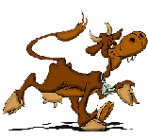
Lá vai a vaca

Lá vai a vaca
chamada Estrelinha
metade é tua
e metade é minha

Ela é malhada
dá-me leitinho
eu bebo-o todo
devagarinho
Lá vai a vaca

Lá vai a vaca
chamada Estrelinha
metade é tua
e metade é minha

Ela é malhada
dá-me leitinho
eu bebo-o todo
devagarinho
Lá vai a vaca

Lá vai a vaca
chamada Estrelinha
metade é tua
e metade é minha

Ela é malhada
dá-me leitinho
eu bebo-o todo
devagarinho
Lá vai a vaca

Lá vai a vaca
chamada Estrelinha
metade é tua
e metade é minha

Ela é malhada
dá-me leitinho
eu bebo-o todo
devagarinho

